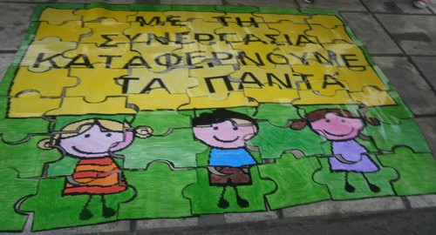
Το παζλ δαπέδου που έφτιαξαν οι μαθητές στο πλαίσιο της δράσης «Απίθανοι Συνεργάτες»

